Annotation

1. Annotation注解，是JDK5.0推出的新的功能。
2. 什么是注解？

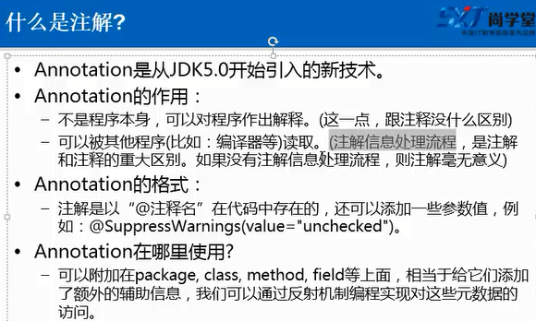

1. Annotation的作用：

Annotation的格式：**@注释名或者@注释名（参数值）**

1. **Annotation 用在哪里？**

**可以加在package、class、method、field等上面。**

**可以通过反射机制实现对这些元数据的访问。**

1. **体会一下：Override、Deprecated**



**只能对方法进行注释。**

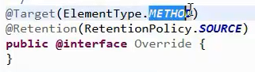



**可以对方法、属性、类进行注释，被修饰的是不建议使用的。**



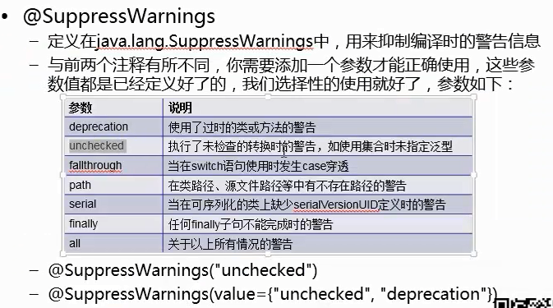

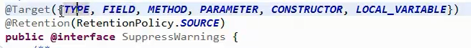

1. **自定义注解的方法：**

